MATERI PELATIHAN BERBASIS KOMPETENSI
SEKTOR TEKNOLOGI INFORMASI DAN KOMUNIKASI

MENGINSTAL SUMBER DAYA BERBAGI PAKAI PADA JARINGAN KOMPUTER
TIK.JK02.012.01

BUKU INFORMASI

MATERI UNIT KOMPETENSI
Sharing Sumber Daya dalam Jaringan
1.1 Pendahuluan
Salah satu keunggulan dengan adanya jaringan computer adalah, kita dapat memberdayakan hardware yang sama, untu semua computer yang menjadi anggota jaringan tersebut.
Sebelum resource dishare, ada beberapa factor yang harus diperhatikan:
- Sistem Operasi
Seperti yang kita ketahui, sistem operasi merupakan sistem yang mengatur secara keseluruhan bagaimana computer bekerja. Oleh Karena itu penting untuk mengetahui sistem operasi computer pada komputer2 yang ada di jaringan…sebab tiap sistem operasi tentu saja memiliki mekanisme yang berbeda dalam membagi resource

- Driver, jika yang dishare berupa hardware
Kompatibilitas hardware merupakan hal yang penting yang perlu pula diperhatikan. Driver dari hardware biasanya ditujukan hanya pada sistem operasi tertentu, oleh karena itu perlu hati2 membaca keterangan kompatibilitas driver sebelum melakukan proses penginstalan

- Security
Pengaturan penggunaan resource juga perlu ada, agar tidak digunakan seenaknya.
Sumber daya yang hendak dishare biasanya disambungkan ke salah satu computer dalam jaringan (biasanya server), atau menggunakan hub – hub khusus untuk menshare beberapa hardware sekaligus.

1.2 Konfigurasi Sumber Daya Pakai
Pada bagian ini akan dibahas beberapa cara untuk melakukan sharing pada beberapa resource yang lazim dishare dalam sebuah network..
- Printer
Cara paling mudah untuk menshare printer adalah dengan menghubungkannya dengan salah satu computer, kemudian melakukan langkah2 sebagai berikut (OS Windows XP)

- Di sudut kiri bawah, klik tombol start→Control Panel lalu cari tombol Printer and Faxes, kemudian akan muncul layar seperti di bawah ini:
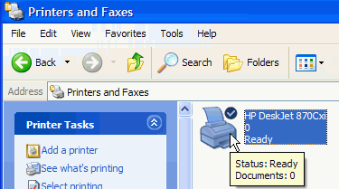

- Kemudian klik kanan pada printer anda, dan klik sharing, sehingga muncul jendela seperti gambar ini
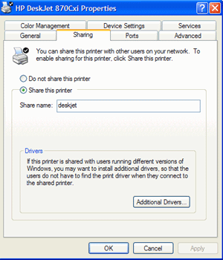

- Pilih share this printer dan tentukan namanya, lalu klik Additional Drivers, lalu akan keluar layar seperti berikut:

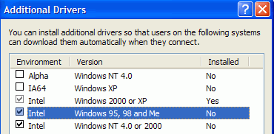

Fitur ini berfungsi untuk mengantisipasi bila ada komputer2 pada jaringan menggunakan sistem OS yang berbeda. Klik sesuai dengan OS yang ada di jaringan
- Konfigurasi firewall juga perlu diperhatikan, sebab secara default, firewall memblok fitur sharing printer….oleh karena itu, perlu dibuka agar sharing bias dilakukan. Di sini akan dibahas dua firewall yang paling sering digunakan,yakni Zone Alarm dan firewall Windows XP sendiri
- Zone Alarm
Buka ZoneAlarm dan klik Zones, seperti gambar di bawah ini
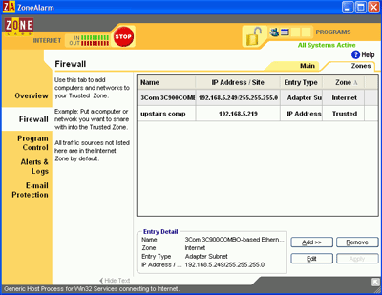

Lalu pilih ‘add, lalu IP Adddress’ maka akan tampil seperti berikut
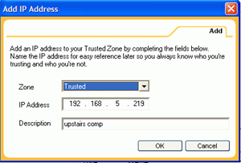

Pastikan zone yang dipilih adalah trusted, dan tulis IP address dari computer yang ada di jaringan. Ulangi prosedur ini untuk semua computer di jaringan agar semuanya dapat menggunakan shared printer. IP address bias disesuaikan tergantung computer mana saja yang boleh menggunakan printer sharing.

- Windows XP Firewall
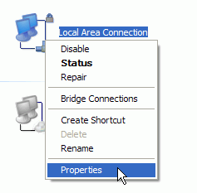
Buka kembali control panel, lalu klik Network Connections… bila LAN anda terdapat gambar gembok seperti di bawah ini, maka berarti firewall Windows dinyalakan, oleh karena itu, klik kanan dan pilih Properties untuk mengkonfigurasi

Lalu klik tab Advanced , klik Settings dan matikan firewallnya….

1.3 Konfigurasi Security printer pada computer Server
Yang dimaksud dengan computer server di sini adalah computer yang dipasangkan printer. Seperti yang telah disebutkan di bab pendahuluan…Security merupakan hal yang penting dalam mengatur ketertiban penggunaan sumber daya jaringan…
Ada dua cara pengaturan hak akses printer pada windows XP yakni:
- Bila semua user tanpa terkecuali memiliki hak yang sama untuk memakai printer, maka, cukup membuat account guest pada server..yakni dengan cara:
Start→User Accounts→Click Account Guest→nyalakan, lebih lanjut dapat dilihat pada gambar berikut:
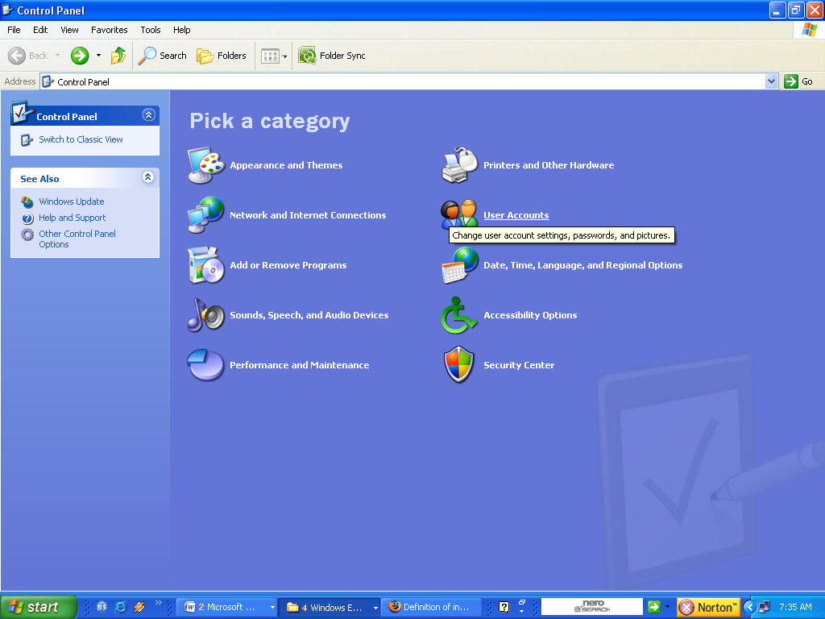
1.

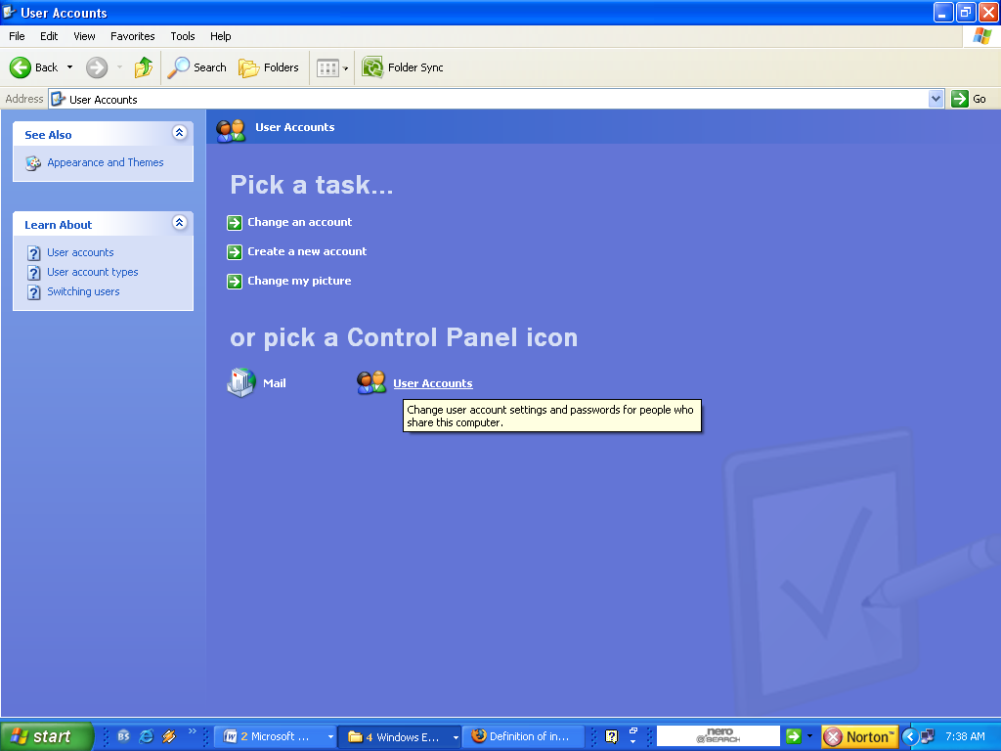

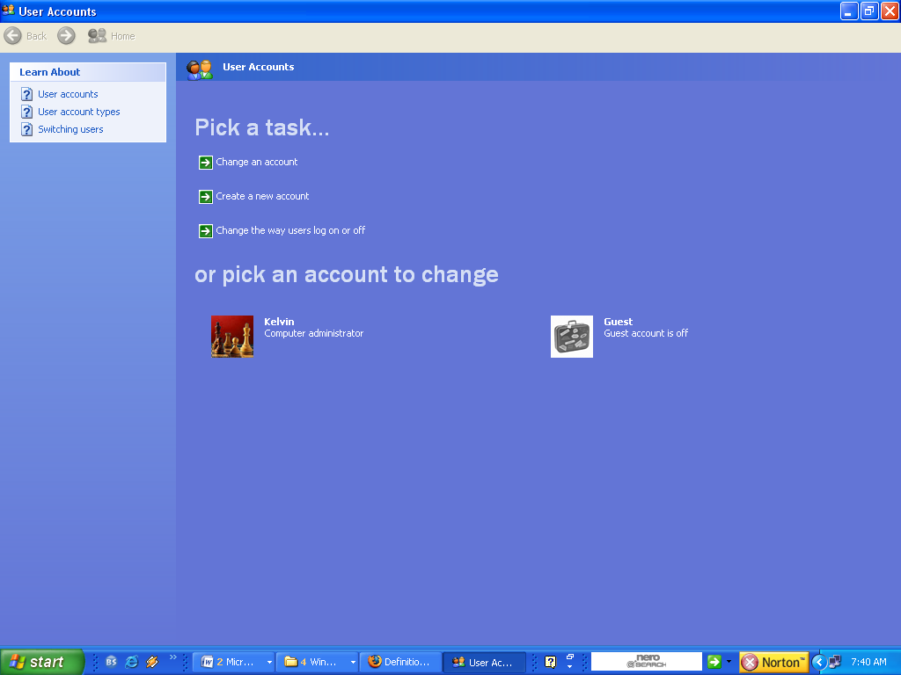

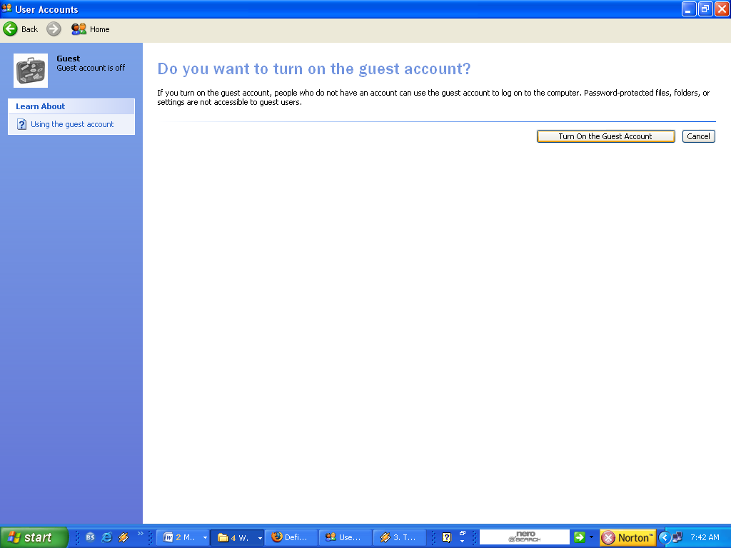

- Di setiap computer di jaringan dibuat user accounts, caranya sama dengan di atas…..kemudian di server dibuat juga user account sesuai dengan user account – user account yang ada di computer lain.
Pada sistem operasi Windows Server 2003, sistem security dan manajemen pemakai sumber dayanya lebih lengkap dan aman, sebab Windows Server menyediakan fitur berupa Domain Policy dan Active Directory, prosedurnya miri dengan pada Windows XP, hanya saja pada tab Sharing nantinya akan ada juga Permissions, sehingga user bisa ditambahkan langsung.
1.4 Sharing File dan Scanner
Sharing File memiliki prosedur yang hampir sama dengan sharing printer, hanya saja klik kanan dilakukan pada folder yang hendak dishare, dan diatur sharingnya sama seperti sharing printer.
Penggunaan oleh User:
Konfigurasi pada user cukup sederhana, yakni:
- Setelah konfigurasi ini selesai, sekarang di computer – computer lain dilakukan setting seperti ini:
Start→Control Panel→Printers and Faxes→Klik kanan lalu pilih Add Printer maka akan muncul jendela seperti berikut
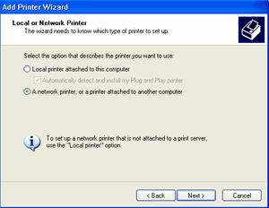

Pilih option kedua, karena kita akan menggunakan printer dalam jaringan, setelah itu klik Next, setelah itu pilih browse for a printer. Komputer akan mencari printer yang ada di dalam jaringan, lalu pilihlah printer yang dimaksud, seperti gambar berikut:
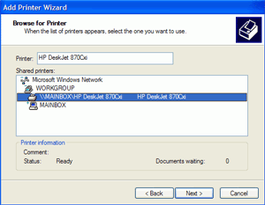

Printer sekarang siap digunakan…..
Perlu diingat bahwa printer hanya dapat digunakan bila user account yang digunakan cocok dengan user account yang ada di server, sehingga user perlu meminta pada server admin untuk menambahkan user account pada servernya.

Bila printer hendak digunakan, misalnya dengan office, maka tekan tombol shortcut Ctrl+P,
Maka akan muncul layar seperti ini:
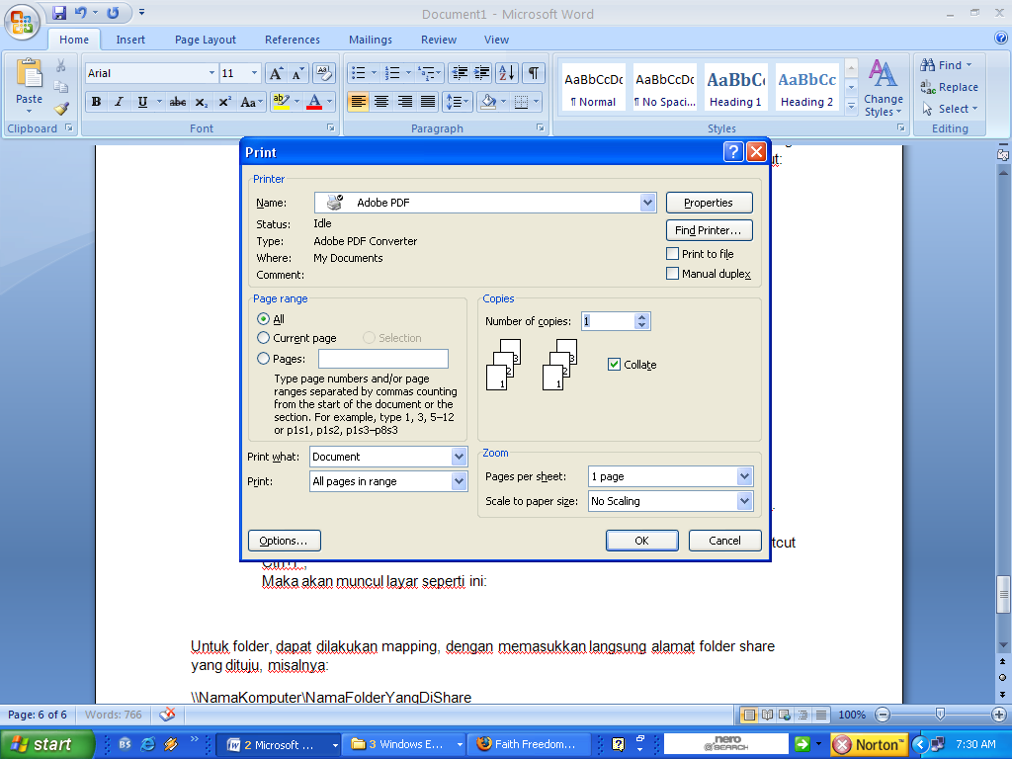

Pilih printer sharing di kolom Name. Lalu diprint seperti biasa
Untuk folder, dapat dilakukan mapping, dengan memasukkan langsung alamat folder share yang dituju, misalnya:
\\NamaKomputer\NamaFolderYangDiShare
Contohnya dapat dilihat pada gambar ini
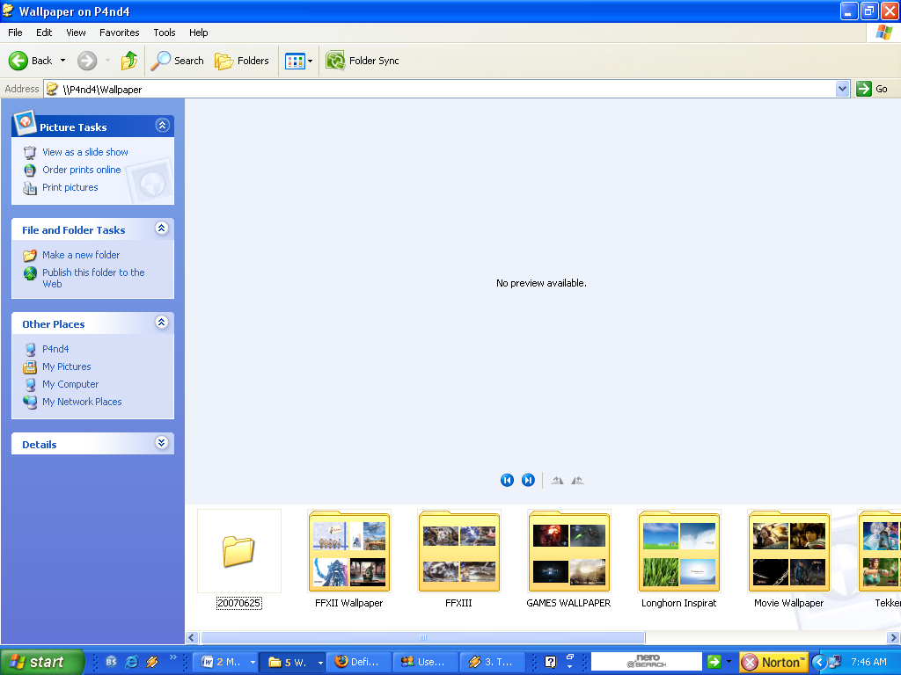

Bila alamat tidak diketahui maka kita dapat menggunakan fasilitas dari windows, yaitu My Network Places
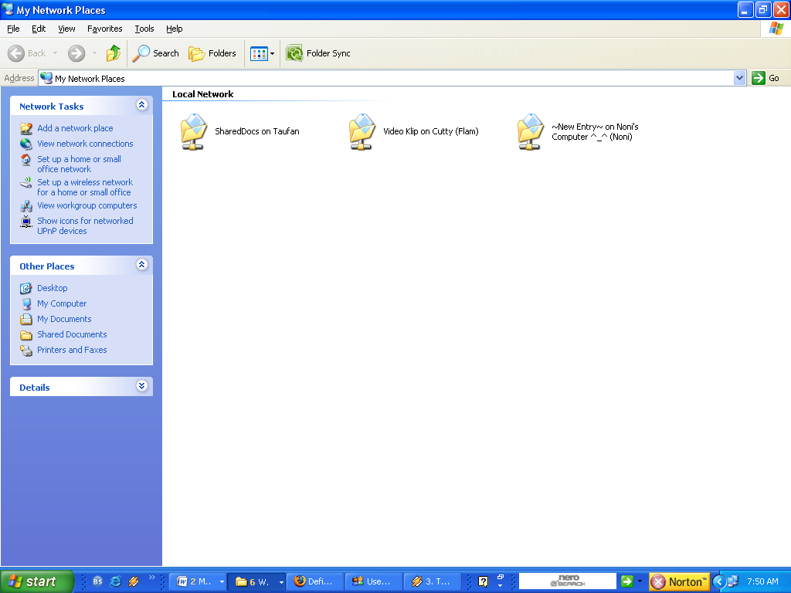
Klik Start→My Network Places, lalu akan muncul jendela seperti ini:

Perhatikan folder – folder yang ada pada jendela ini merupakan folder sharing yang pernah dikunjungi dan berhasil diakses sebelumnya. Folder – folder ini berfungsi sebagai shortcut bila source yang sama hendak dibrowse kembali… Langkah selanjutnya…perhatikan bagian kiri pilih Microsoft Windows Network, maka akan keluar layar seperti ini:
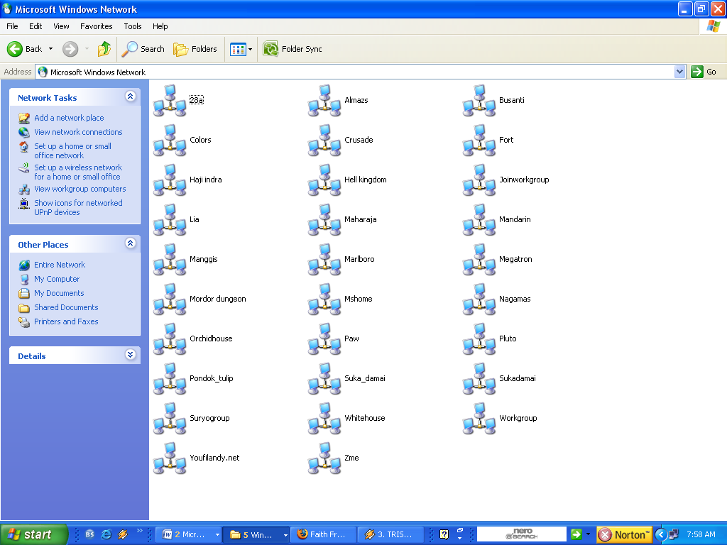

Gambar computer menunjukkan group – group yang ada di dalam jaringan tersebut. Anda tinggal memilih dan mencari letak computer yang dimaksud.
